安徽交通职业技术学院
南区教职工宿舍安装扶手项目
项目编号：[院询第202107号]

询
价
文
件

采购人：安徽交通职业技术学院
二0二一年十二月

目 录

第一章 询价公告 3
第二章 参加询价回执 5
第三章 项目需求 6
第四章 评审办法和标准 11
第五章 合同书 12
第六章 报价文件格式 14
第一章 安徽交通职业技术学院
南区教职工宿舍安装扶手项目询价公告

致各报价单位：
安徽交通职业技术学院就本院南区教职工宿舍安装扶手项目召开询价活动，本次询价活动将以询价的方式进行。各报价单位在收到询价邀请后，应仔细阅读询价函中所有的事项、格式、条款和规范要求，在报价文件中对询价函的各方面都要作出实质性响应，按照询价函的要求提交报价文件。
一、项目名称：安徽交通职业技术学院南区教职工宿舍安装扶手项目。
二、项目预算：预算控制价4.0万元，报价超过控制价为做无效标处理。
三、报价人资格：
1、投标人须具备独立法人资格，具备有效的营业执照；
2、具有建筑装修装饰工程专业承包二级及以上资质或建筑工程施工总承包叁级及以上资质，并具有有效的安全生产许可证；
3、本项目不接受联合体投标。
四、具体要求见项目需求。
五、服务期：合同签订后，20个日历天内完成。
六、报价方式：总价报价。
七、评审方法：有效最低价法，即以价格为主要因素确定成交候选单位，根据各家报价由低到高排出成交候选单位前两名。
八、踏勘现场
报价单位应自行对服务现场和周围环境进行勘察，以获取编制报价文件和签署合同所需的资料，勘察现场所发生的费用由报价自己承担，采购单位向报价单位提供的有关本项目的资料和数据，是采购单位现有的能使报价单位利用的资料。采购单位对报价单位由此而做出的推论、理解和结论概不负责。报价单位因自身原因未进行实地踏勘的，签订合同时和履约过程中，不得以不完全了解现场情况为由，提出任何形式的增加合同外造价或索赔的要求。
本次询价未提供图纸，报价人必须勘察现场，了解项目的实际情况与需求，并考虑一切风险后合理报价，漏项、少报者视为给予采购人优惠，结算时不予增加。
九、付款方式：合同签订后，竣工结算审计后付至审计结算价款100%。乙方应在申请甲方付款时提供相应金额的正规发票。
十、报价文件的递交：
1、询价公告发布时间：2021年12月20日——2021年12月24日
2、报价递交截止时间: 2021年12月28日8:30前，参与询价单位应于12月28日上午8:00——8:30将报价文件递交安徽交通职业技术学院716办公室（太湖路22号，安徽交通职业技术学院北区信息楼七楼）。因新冠疫情防控要求，报价人需提交48小时内核酸检测报告以备核查,报价人不得来自疫情中高风险地区。
3、开标时间:2021年12月28日8:30，采购人定于报价文件递交截止的同一时间、同一地点公开评审，参加询价单位的法定代表人或其授权代理人应携带本人身份证准时参加评审会议，否则将视其默认评审结果。
4、报价文件递交地点：安徽交通职业技术学院716办公室（太湖路22号，安徽交通职业技术学院北区信息楼七楼）
5、报价文件份数：正本1份，副本2份。
6、报价文件接收人：张老师，电话：0551-63416975
7、本询价文件由安徽交通职业技术学院负责解释。

安徽交通职业技术学院
2021年12月20日
第二章 参加询价回执

请收到询价文件后，认真阅读各项内容，进行必要的报价准备，并在收到询价文件后将回执发送至指定邮箱478111343@qq.com

回 执

致：安徽交通职业技术学院（采购人）

我方已收到安徽交通职业技术学院南区教职工宿舍安装扶手项目 (项目名称)询价文件，我单位承诺参加/不参加询价。

联系人/手机：

参加询价单位： （盖章）

日期：2021年 月 日

第三章 项 目 需 求

- 项目概况
安徽交通职业技术学院将委托有资质的施工单位对本院南区教职工宿舍通道进行提升改造，现拟在南区教职工宿舍安装不锈钢墙面扶手，方便退休教职工出行。经现场预测量，扶手长度共计约582米（具体尺寸及位置附后，具体位置以采购人要求为准），安装采用φ50mmδ0.8mm的不锈钢圆管及固定五金件（不含立柱）。具体采购需求如下：
序号 | 位置 | 长度（米） | 备注
1 | 1号楼 | 24.8 | 扶手采用50圆管，安装在墙面旋转侧
2 | 2号楼 | 24.8 | 扶手采用50圆管，安装在墙面旋转侧
3 | 3号楼 | 10 | 扶手采用50圆管，安装在墙面旋转侧
4 | 4号楼 | 45 | 扶手采用50圆管，安装在墙面旋转侧
5 | 5号楼 | 69 | 扶手采用50圆管，安装在墙面旋转侧
6 | 6号楼 | 45 | 扶手采用50圆管，安装在墙面旋转侧
7 | 7号楼 | 93.2 | 扶手采用50圆管，安装在墙面旋转侧
8 | 8号楼 | 134.8 | 扶手采用50圆管，安装在墙面旋转侧
9 | 9号楼 | 135 | 扶手采用50圆管，安装在墙面旋转侧
10 | 总计 | 581.6 | 扶手采用50圆管，安装在墙面旋转侧
注：供应商在报价书中所报的全费用综合单价一律不予调整，除合同约定外。竣工结算审计后付至审计结算价款100%。
安装示意图：
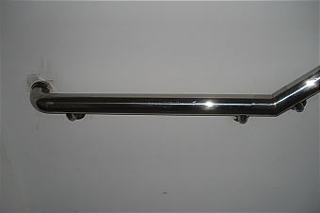
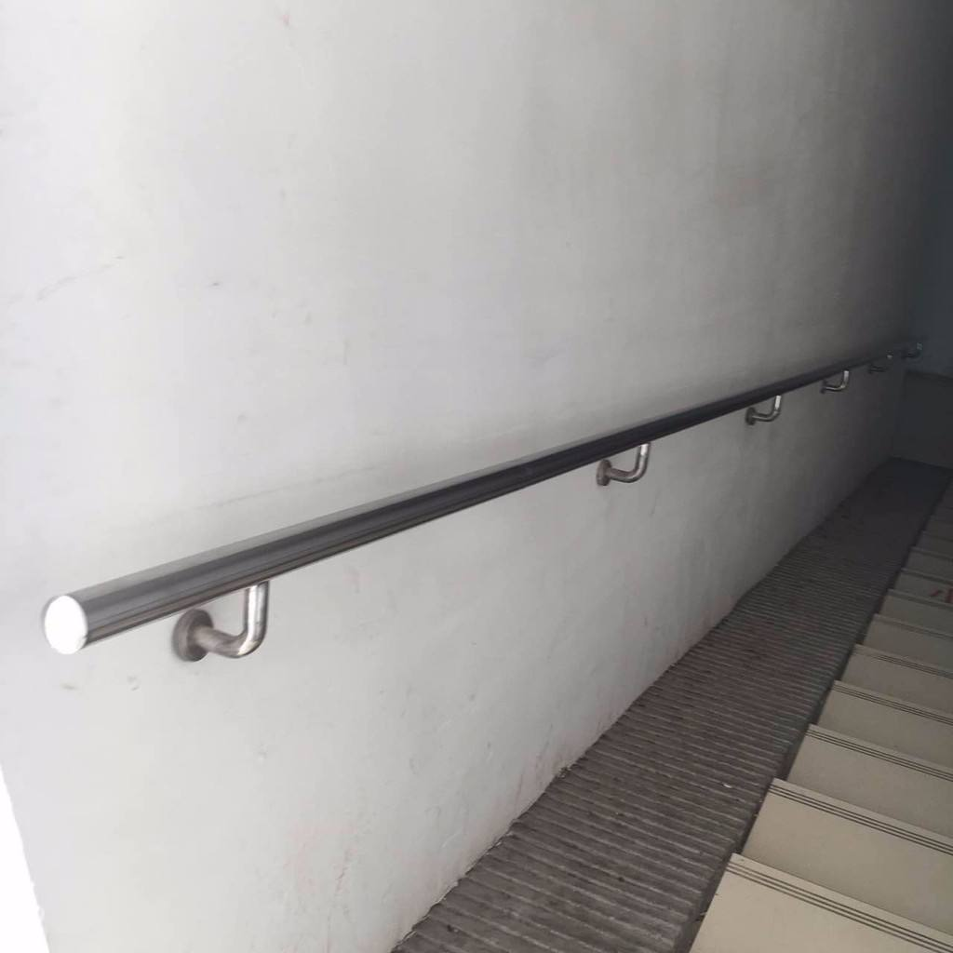
二、报价要求
本项目须报总价，采购人后期不再另行追加费用，供应商自行考虑风险，情况具体以采购人现场实际情况为准，请各供应商谨慎报价。
三、廉洁要求
报价人在合同履约过程中不得为获取不正当的利益，损害国家、集体和对方利益。
四、其他要求
1、报价人务必详细查勘现场，准确测量，全面了解标的物现状，并充分考虑施工难点以及项目施工工艺要求（如天气、气温、工期）等特殊因素，详细了解现场情况，制订合理的施工措施方案并考虑一切风险后合理报价,漏项、少报者视为给予采购人优惠，结算时不予增加。施工范围包括招标图纸及清单中的一切内容。报价人应仔细踏勘现场，一旦递交投标文件，报价中没有列示的项目视为已包含在其它分项中，报价中的漏项或工程量错误等在施工过程中均不能得到计量与支付。供应商须对施工现场进行充分考察，并对施工方法、施工工艺内容、费用进行充分考虑。
2、本项目位于安徽交通职业技术学院内，施工期间不得影响学校正常教学及办公秩序,中标单位在施工中不得破坏非施工范围内的环境绿化、沥青道路、人行道、原建筑墙面(含门窗)、周边建筑、公共设施、管线等，应采取有效的防护措施，凡有损坏的,自行承担赔偿责任。
3、施工车辆进出及现场施工等作业应须避开学校教学时间，并做到尽量无噪音施工，服从学校统一安排，由其产生的工期影响及费用报价人自行考虑，均包含在投标报价内。
4、应疫情防控需求，供应商进场时施工人员、管理人员及车辆须到采购人处办理出入证，无出入证一律不得进入施工区内。
5、施工当天产生的建筑垃圾当天必须及时清运至校外进行合法处置。中标单位应做好安全文明施工、必要的防火措施和施工围挡。
6、投标单位所报水、电、消防等设备须经相关部门认可，最终须确保通过相关部门验收及移交（包含所有相应的检测）。施工用电、用水费用由成交供应商承担，按7‰计算。
7、投标报价应包含所有分项工程费用、措施费用及规费、税金等，施工中所有施工技术措施及安全由施工单位自行承担。
8、工期要求。成交供应商需根据采购人安排情况，在适宜的天气和气温下安排施工以确保工程质量，通过平行作业等措施确保工期。
9、工程所需材料均由供应商自行采购。供应商自行采购的材料应满足设计和规范要求的质量等级，并须按有关技术规范要求对材料质量进行检验。供应商选定的材料供应厂家和价格须经采购人和监理单位认可。如采购人对某种或某些材料的质量有异议，有权提出停止使用的要求，供应商必须服从该要求。若该材料经权威检验部门鉴定确有质量问题，由此而发生的一切费用由供应商自负；若鉴定无质量问题，因此发生的一切费用由采购人自行负责。因供应商自行采购的材料质量引起的工程质量问题由供应商承担所造成的一切损失。
五、验收要求
1、工程质量要求：合格。符合国家现行规范、标准要求。
2、安全文明施工要求：符合安全文明施工相关标准。
3、供应商在与采购人签订合同时，必须保证响应并履行招标文件中的各项条款和投标文件中所承诺的内容，否则采购人有权另选施工单位，供应商若中途中止合同，采购人按已完成工程合格部分的50%工程款结算，并扣除履约保证金。
4、材料（设备）采购确定和要求
本工程所需的相关由供应商采购的材料，由供应商根据设计及合同的要求选购供货，但必须符合规范的要求。主要材料须经采购人认可后方可使用。供应商采购的全部材料必须是全新并没有缺陷的。供应商负责选购和确定的材料必须符合采购人的要求和招标文件及有关图纸和规范要求。供应商必须提供制造商的产品质保书、购货发票复印件和检验试验报告。采购人对任何材料使用的批准，并不分担供应商应负的责任。
本项目结算价按最终竣工结算审计价格计取，最终结算价不超过中标金额。投标人应在接收到招标文件后进行现场实际勘察测量，确定施工方案，总费用不予增加。
供应商自行采购的材料应满足设计和规范要求的质量等级，并须按有关技术规范要求对材料质量进行检验。供应商选定的材料供应厂家和价格须经采购人认可。如采购人对某种或某些材料的质量有异议，有权提出停止使用的要求，供应商必须服从该要求。若该材料经权威检验部门鉴定确有质量问题，由此而发生的一切费用由供应商自负；若鉴定无质量问题，因此发生的一切费用由采购人自行负责。因供应商自行采购的材料质量引起的工程质量问题由供应商承担所造成的一切损失。
项目需求中如提供了推荐品牌（或型号）、参考品牌（或型号）等，这些品牌（或型号）仅供参考，并无限制性。投标人可以选择性能不低于推荐（或参考）的品牌（或型号）的其他品牌产品，但投标时应当提供有关技术证明材料，未提供的可能导致投标无效。
5、风险费用的计算方法：由承包人自行计算风险包干，并对本工程的各种风险及其费用作出正确的判断，体现在询价总价中，结算时不予调整。
6、工程验收：工程竣工后，由学院组织相关人员对项目工程进行质量、外观进行验收。
第四章 评审办法和标准

一、评审办法
1、初步审查及响应性评审
（1）供应商资格符合询价公告中所列各项资格条件要求；
（2）报价文件签字、盖章齐全，符合报价文件格式规定；
（3）报价未超出采购人规定的采购预算；
（4）服务内容、服务质量、付款响应、服务期限符合询价文件要求；
（6）报价文件内容齐全，格式符合询价文件要求；
（7）法律法规规定的其他条件和采购公告、采购文件列明的其他要求。
供应商有不满足上述条件之一的，不通过初步审查及响应性评审。
2、详细评审
对满足初步审查及响应性评审的报价文件，按照报价由低到高的顺序推荐成交候选人。报价相等的，通过抽签的方式确定排序。
二、出现以下情况之一的，作为询价失败处理，应重新组织询价：
（1）出现影响询价公正的违法、违规行为的；
（2）因不可抗力导致重大变故，本项目取消的。
（3）合格供应商少于3家。

第五章 合同书
项目名称：
合同编号：
签订日期：
签订合同地点：
本合同由 （以下简称“需方”）与 （以下简称“供方”）签订。
供方以总金额 万元人民币（用大写数字书写）向需方提供如下 （工程/货物/服务） ：

经双方协商，同意按下列条文执行：
1.本合同供、需双方必须遵守国家颁布的“合同法”，并各自履行应负的全部责任和义务。
2.需方保证按合同条款规定的时间和方式付给供方到期应付的货款，并承担应负的责任和义务。
3.供方保证全部按合同条款规定的内容和交货期向需方提供合格的 （工程/货物/服务） ，并承担应负的责任和义务。
4. 合同文件
下列文件为本合同不可分割的部分。
4.1 本询价采购文件；
4.2 供方成交的询价响应文件；
4.3 合同书；
4.4 合同条款；
4.5 （采购人） 发出的成交通知书；
4.6 附件：
4.6.1 采购方在采购期间发布的所有补充通知；
4.6.2 供方在询价期内补充的所有书面文件；
4.6.3 供方在询价时随同询价响应文件一起递送的资料及附图；
4.6.4 在商洽本合同时，双方澄清、确认并共同签字的补充文件、技术协议。
5. 合同范围和条件
本合同的范围和条件应与上述规定的合同文件内容相一致。
6. 货物及数量
本合同所提供的 （工程/货物/服务） 及数量详见询价采购文件的要求及供方询价响应文件中的承诺。
7. 付款条件
本合同的付款条件在询价采购文件中有明确规定。
8. 合同金额
合同总金额见合同书，分项价格在供方的询价响应文件中有明确规定。
9. 交货时间和交货地点
本合同中 （工程/货物/服务） 的 (交货时间/服务完成时间） 、 (交货地点/服务地点） 在询价采购文件中有明确规定。
10. 合同生效
本合同经供、需双方授权代表签字和加盖公章（或合同专用章）后生效。如采购申请公证的，合同需经公证机构公证后生效。
11. 合同的份数
本合同正本一式 份，需方执 份，供方执 份；副本一式 份，需方执 份，供方执 份，主管部门执 份。
12. 合同的失效
本合同在合同价款结清后失效。
需 方 供 方
单位名称（盖章）： 单位名称（盖章）：
单位地址： 单位地址：
法人代表授权人(签字)： 法人代表授权人(签字)：
联 系 人： 联 系 人：
电 话： 电 话：
传 真： 传 真：
邮政编码： 邮政编码：
开户银行： 开户银行：
帐 号： 帐 号：
税 号： 税 号：
合同签订地址：___________________
第六章 报价文件格式

报价单位须提交的询价资料（报价文件）内容
1、报价函封面自定；
2、提供经年检有效的营业执照和税务登记证；
3、附件一、法人代表授权书（原件加盖公章）；
4、附件二、安徽交通职业技术学院南区教职工宿舍安装扶手项目报价表
（全费用综合单价报价，原件加盖公章）；
5、项目实施方案、公司资质等其他文件（项目实施方案须承诺按照要求完成任务期限、表达以后服务内容，便于采购人以后联系中标单位开展后续服务）。

附件一
法人代表授权书
本授权书声明： 公司授权 （被授权人的姓名、职务）为本公司的合法代理人，参加安徽交通职业技术学院南区教职工宿舍安装扶手项目的采购活动。全权代表本公司处理投标过程的一切事宜，包括但不限于：投标、参与开标、商议、签约等。报价人代表在投标过程中所签署的一切文件和处理与之有关的一切事务，本公司均予以认可并对此承担责任。报价人代表无转委托权。
委托期限：本项目询价文件发布之日至报价有效期截止日。
特此声明。
附：法定代表人身份证正、反面复印件和被授权人身份证明正、反面复印件

被授权人（签字）： 性别： 身份证号：

法人代表（签字）： 性别： 身份证号：

报价单位（公章）：

日 期：

附件二

安徽交通职业技术学院
南区教职工宿舍安装扶手项目报价表
序号 | 项目名称 | 预估  数量）m | 单价（元） | 金额（元） | 备注
1 | 1号楼 | 24.8
2 | 2号楼 | 24.8
3 | 3号楼 | 10
4 | 4号楼 | 45
5 | 5号楼 | 69
6 | 6号楼 | 45
7 | 7号楼 | 93.2
8 | 8号楼 | 134.8
9 | 9号楼 | 135
小计
税点
合计
工期 |  | 合同签订后，20个日历天完成

注：最终结算方式为据实结算，但不得超过预算总价。
报价人盖章： 法人签章：
联系地址：
联系人：
联系电话（邮箱）：
报价日期：

